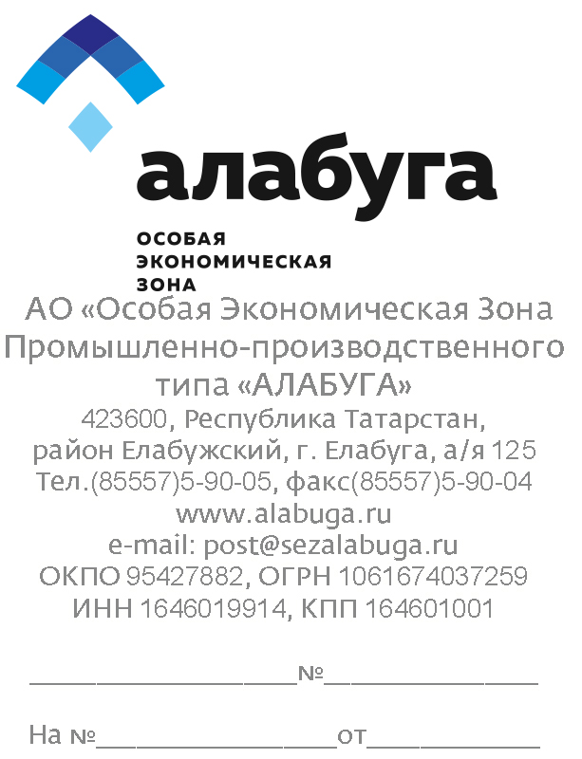

Просим Вас рассмотреть заявку на поставку следующих ТМЦ в 1 кв. 2017 г.

|  |  |  |  |  |  |  |  |
| --- | --- | --- | --- | --- | --- | --- | --- |
| **№ п/п** | **Наименование поставляемых товаров:** | **Технические и функциональные характеристики товара (потребительские свойства) для определения эквивалентности.** | **Требования к качеству товаров**  **(ГОСТ, ТУ и т.д.) и результатам требования к безопасности..** | **Кол-во или объем** | **Требования к размерам, цвету, упаковке.** | **Организационный код закупки** | **Структурное подразделение** |
|  | Плита электрическая 1 конфорочная | малированная верхняя часть корпуса  жаропрочное лаковое покрытие нижней части  плавная регулировка температуры  контрольная лампочка, настольная |  | 5шт |  | 5,20 | Лаб-я |
|  | Стиральная машина  LG FH0C3ND | Класс стирки A  Класс отжима B  Тип управления Электронный Другие товары  Материал бака Пластик  Прямой привод двигателя Есть  Уровень шума при стирке 55 дБ  Уровень шума при отжиме 76 дБ  ЗАГРУЗКА  Тип Фронтальная Другие товары  Максимальная загрузка 6 кг Другие товары  Максимальная загрузка (хлопок) 6 кг  Максимальная загрузка (синтетика) 4 кг  Максимальная загрузка (шерсть) 3 кг  Диаметр люка 30 см  Открытие люка на 180° Есть  ОТЖИМ |  | 1шт |  | 23,70 | Лаб-я |
|  | Утюг PHILIPS GC2046/20 EasySpeed |  |  | 1 шт |  | 4,10 | Лаб-я |
|  | Чайник электрический | Чайник REDMOND RK-M126DТип: Электрический чайник  Объем: 1.6 л  Нагревательный элемент: Дисковый нагреватель  Нагрев  Регулировка температуры: Есть  Поддержание температуры: Есть  Безопасность  Защита от включения без воды: Есть  Корпус  Материал: Металл  Питание  Максимальная потребляемая мощность: 2200 Вт  Цвет: Серебристый, Черный |  | 3 шт |  | 7,00 | Лаб-я |
|  | Сушилка для рук | Материал подвеса ABS-пластик  Нагрев воздуха Стационарный 1 режим  Установка на стену  Класс влагозащищенности IPX1  Материал корпуса Нержавеющая сталь  Расход воздуха, м3/час 90  Управление Бесконтактное  Цвет хром  Вес, кг 3.4  Размеры, мм 225x282x160  Номинальная мощность 1.65 кВт |  | 9 шт |  | 42,00 | Лаб-я |
|  | Холодильник ПОЗИС» ХФ – 250 - 2 | Электронный блок управления  Металлическая дверь с замком  Система принудительной циркуляции воздуха  Сигнализация при отклонении температуры от заданной  Автоматическое поддержание температуры в камере  Отключение вентилятора при открывании двери  Отображение температуры на табло панели управления  Пластиковые контейнеры для фармацевтических препаратов - 2 шт. |  | 2 шт |  | 40,00 | Лаб-я |
|  | Холодильник бытовой Pozis МИР-244-1 | ОБЩИЕ ХАРАКТЕРИСТИКИ: тип:двухкамерный, кол-во дверей:2, общий объем: 290 л, ХОЛОДИЛЬНАЯ КАМЕРА: общий объем 230 л, система размораживания капельная, полки стекло, кол-во полок 3, отделение для овощей и фруктов есть, освещение: лампа накаливания. МОРОЗИЛЬНАЯ КАМЕРА: расположение верхнее,общий объем 60 л, кол-во отделений 1, поднос для замораживания есть, мощность 3 кг/сут. Перенашиваемые двери есть. Масленка есть, подставка для яиц есть. ГАБАРИТЫ: высота 168,4 см, ширина 60,2 см, глубина 61,5 см, вес 60 кг. Цвет белый |  | 1 шт |  | 20,00 | СААЖ |
|  | Электрочайник Philips HD9323 | Объем 1,7 л, мощность 2200В, тип нагревательного элемента закрытая спираль, покрытие нагревательного элемента нержавеющая сталь, металл корпуса металл. Особенности: безопасность: блокировка включения без воды, фильтр есть, индикатор уровня воды есть, индикация включения есть |  | 2 шт |  | 8,00 | СААЖ |
|  | Микроволновая печь Samsung ME81KRW-1 | Цвет: белый, объем 23 л, максимальная мощность микроволн, ВТ 800, подсветка есть внутренне покрытие БИО-керамическая эмаль, диаметр поворотного стола, см 28,8. Автоматическое размораживание есть, автоматический разогрев, досрочное отключение есть, звуковой сигнал есть, тип управления механическое, дисплей нет, таймер есть. Габариты размеры (В*Ш*Г), см 27,5*48,9*36,4 см |  | 2 шт |  | 14,00 | СААЖ |

**Условия оплаты: по факту поставки товара в течение 7 дней с предоставлением гарантийного письма (в связи с переходом на обслуживание в Казначейство).**

**В случае возможности поставить необходимый товар, просим Вас предоставить ваше коммерческое предложение (можно в форме счета на оплату) по факсу 8(85557) 5-90-04, либо по электронной почте 59099@mail.ru**

**Начальник ОМТС И.И.Галлямов**